Где находится **звук «Р»** в названии картинок (в начале, середине или конце слова)?

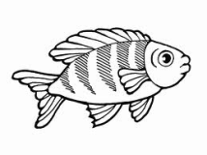 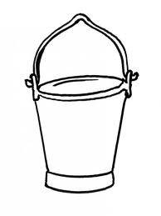  

|  |  |  |  |  |  |  |  |  |  |  |  |
| --- | --- | --- | --- | --- | --- | --- | --- | --- | --- | --- | --- |
|  |  |  |  |  |  |  |  |  |  |  |  |

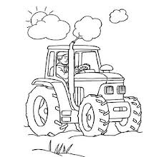 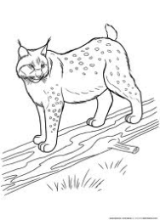  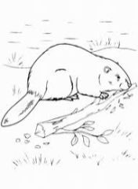 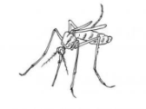

Где находится **звук «Рь»** в названии картинок (в начале, середине или конце слова)?

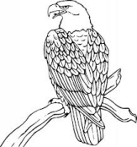   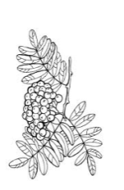 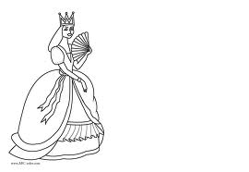

|  |  |  |  |  |  |  |  |  |  |  |  |
| --- | --- | --- | --- | --- | --- | --- | --- | --- | --- | --- | --- |
|  |  |  |  |  |  |  |  |  |  |  |  |

 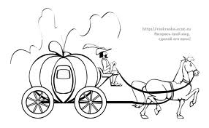 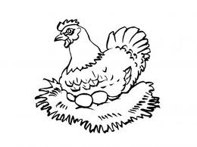 

Где находится **звук «Ц»** в названии картинок (в начале, середине или конце слова)?

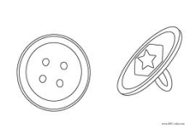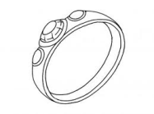

|  |  |  |  |  |  |  |  |  |  |  |  |
| --- | --- | --- | --- | --- | --- | --- | --- | --- | --- | --- | --- |
|  |  |  |  |  |  |  |  |  |  |  |  |

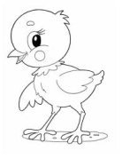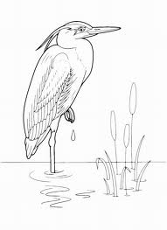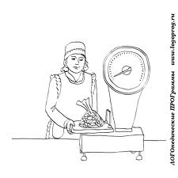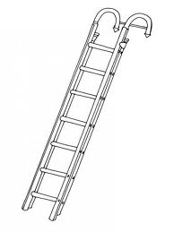

Где находится **звук «Ч»** в названии картинок (в начале, середине или конце слова)?

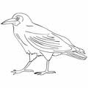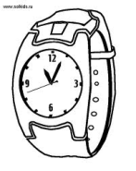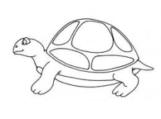 

|  |  |  |  |  |  |  |  |  |  |  |  |
| --- | --- | --- | --- | --- | --- | --- | --- | --- | --- | --- | --- |
|  |  |  |  |  |  |  |  |  |  |  |  |

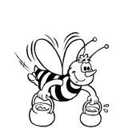    

Где находится **звук «Щ»** в названии картинок (в начале, середине или конце слова)?

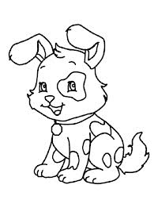 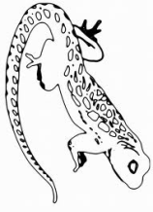  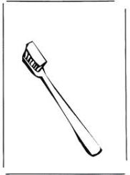

|  |  |  |  |  |  |  |  |  |  |  |  |
| --- | --- | --- | --- | --- | --- | --- | --- | --- | --- | --- | --- |
|  |  |  |  |  |  |  |  |  |  |  |  |

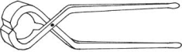 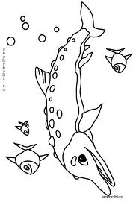  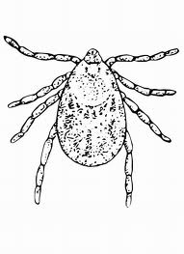

Список картинок по звукам

«А» -арбуз, ананас, груша, рак, автомат, астра, лиса, репа

«У»- утка, муха, утюг, туча, кенгуру, улитка, учительница, мухомор

«О»- окно, ослик, кольцо, дом, овощи, слон

«И» - индюк, слива, избушка, такси, иголка, санки, очки, гриб

«Э» - этажерка, полотенце, эскимо, эскимоска, аэропорт, экскаватор

«Ы» - сыр, мышка, шорты, рыба, ножницы, бык, мыло

«М» - гном, малина, машина, дом, сумка, молоток

«Мь» - семь, метла, восемь, камин, мешок, мяч

«В» - павлин, вагон, волк, воробей, сова, слива

«Вь» - вертолет, дверь, телевизор, ведро, вилка, веер, снеговик

«Н» - носки, слон, носорог, кран, ножницы, кенгуру, банан

«Нь» - конь, невеста, олень, неваляшка, тюлень, коньки, книга

«П» - капуста, паук, помада, клоп, попугай, укроп, паровоз

«Пь» - пианино, перец, копилка, пингвин, пила, пять, цепь

«Т» - тыква, мост, болт, зонт, торт, тапок, утка

«Ть» - телефон, утюг, костер, телевизор, шесть, кровать, тигр

«К» - носок, ёлка, юбка, кран, танк, коляска, утенок, корова

«Кь» - кит, брюки, кисть, санки, пакет, кепка, кубики

«Х» - халат, петух, муха, хомяк, холодильник, ухо, подсолнух, Винни Пух

«Й» - майка, йогурт, зайка, лейка, чайник, Незнайка, Айболит, муравей, попугай, йод

«С» - стол, автобус, собака(пёс), солнце, соска, оса, самолет, пылесос

«Сь» - серьги, синица, рысь, гусь, василёк, поросёнок, лось, персики

«З» - замок, глаза, ваза, зубы, зонт, береза, забор, змея

«Зь» - зебра, обезьяна, козёл, корзина, зеркало, Земля

«Б» - бант, бабочка, баран, брюки, Буратино, рубашка, букет, арбуз

«Бь» - бинокль, кабина, белка, кубики, лебедь, бегемот, автомобиль, рябина

«Д» - дуб, дверь, доктор, подарок, дом, звезда, два, карандаш

«Дь» - гвоздика, девочка, дедушка, лебеди, девять, диван, дельфин, дятел, желуди

«Г» - гусеница, голубь, горка, попугай, радуга, груша, грабли, грузовик

«Гь» - деньги, гитара, книги, гимнастка, гепард, снегирь, гиена, серьги

«Ф» - фартук, фрукты, фонарь, шкаф, светофор, фокусник, телефон, туфли, арфа, футболист

«Фь» - фикус, фея, фен, фигуры, конфеты, филин, фиалка, фигуристы

«Ш» - шапка, шишка, шуба, мышка, ландыш, пушка, карандаш, шалаш, душ

«Ж» - жираф, жаба, жук, моржи, ножницы, пижама, сапожок, мороженое

«Л» - лук, лампа, лодка, плот, клоун, стол, стул, ложка

«Ль» - бинокль, портфель, львенок, лиса, лист, клюшка, люлька, корабль, ноль

«Р» - рыба, самовар, костер, ромашка, рысь, трактор, ведро, бобёр, комар

«Рь» - орел, якорь, царь, рябина, принцесса, репа, редиска, карета, курица

«Ц» - кузнец, цветы, пуговица, огурец, кольцо, цыпленок, цапля, продавец, лестница

«Ч» - грач, часы, чайник, черепаха, мяч, пчела, свеча, Чиполино, ласточка, чашка

«Щ» - щенок, ящерица, овощи, щетка(зубная), щука, щит, клещ, клещи

**Библиографический список**

1. Филичева Т. Б., Чиркина Г.В.,Туманова Т.В.

Программы дошкольных образовательных учреждений компенсирующего вида для детей с нарушениями речи

КОРРЕКЦИЯ НАРУШЕНИЙ РЕЧИ, М., «Просвещение» , 2010.

2. Волина В.В. Игры с буквами и словами на уроках и дома : ребусы от А до Я / В.В. Волина. — М. : АСТ-Пресс, 1996.

3. Коноваленко В.В., Коноваленко СВ. Фронтальные логопедические занятия в подготовительной группе для детей с фонетико-фонематическим недоразвитием / В.В. Коноваленко, СВ. Ко­новаленко. — М.: Издательство «ГНОМ и Д», 2004.

4. Цу­канова С.П., Бетц Л.Л. Учим ребенка говорить и читать. Конспекты занятий по развитию фонематической стороны речи и обучению грамоте де­тей старшего дошкольного возраста. . — М.: Издательство ГНОМ и Д, 2007.

5.Сайты: [www.raskraska.com](http://www.raskraska.com) packpacku.net [www.rascrasci.ru](http://www.rascrasci.ru)

[www.mat-raskraska.ru](http://www.mat-raskraska.ru) www.solnet.ee